SUSTENTABILIDADE Ambiental
Principais Ações 2023

Ao longo dos anos, o TRT-12 vem fortalecendo a cultura de sustentabilidade em suas rotinas. Prova disso é a inclusão da sustentabilidade como um dos valores previstos no planejamento estratégico institucional.

O órgão desenvolve diversas ações para o cumprimento de seus objetivos de sustentabilidade, envolvendo principalmente sensibilização e capacitação. Pode-se citar a realização de campanhas, matérias jornalísticas, palestras, eliminação da aquisição de água em embalagens descartáveis desde 2016 e construções mais sustentáveis.

O TRT-12 também possui um Plano de Logística Sustentável (PLS), elaborado em atendimento à Resolução CNJ 400/2021 e revisado em 2023 para o ano de 2024. Seu objetivo é promover a diminuição constante e gradativa dos impactos ambientais causados pelas atividades do Tribunal e garantir melhor eficiência ao gasto público. Isso pode ser obtido por medidas que observem critérios de sustentabilidade, racionalização dos recursos, consumo consciente, promoção da qualidade de vida no trabalho e gestão adequada dos resíduos.

O Tribunal instituiu ainda a Política de Responsabilidade Socioambiental (PRS), prevista na Portaria SEAP n. 87/2020, que estabelece princípios, objetivos, instrumentos e eixos de atuação relacionados à responsabilidade socioambiental que devem ser observados na formulação da sua estratégia. Possui também um grupo de estudos para implementação dos Planos de Gerenciamento de Resíduos Sólidos (PGRS) para o prédio-sede, do Almoxarifado e do Fórum Trabalhista de Florianópolis.

Conheça o PLS, a PRS e demais ações realizadas acessando a página de sustentabilidade do TRT da 12ª Região.

Critérios de Sustentabilidade nas Contratações e Aquisições

A sustentabilidade passou a ser requisito obrigatório nas contratações do Tribunal. Aderindo à terceira edição do Guia de Contratações Sustentáveis da Justiça do Trabalho, o TRT-12 publicou a Portaria PRESI n. 773/2022. Entre outras exigências, a norma estabelece que os estudos técnicos preliminares precedentes às contratações contenham análise e descrição de possíveis impactos ambientais e as respectivas medidas mitigadoras, incluídos requisitos de baixo consumo de energia e outros recursos, bem como logística reversa para desfazimento e reciclagem de bens e refugos, quando aplicável.

Além disso, o Plano de Logística Sustentável do TRT-12 possui um tópico exclusivo para avaliação das contratações sustentáveis, observando-se os objetivos e indicadores do CNJ.

Ações para Redução do Consumo de Recursos Naturais

O PLS referente ao ano de 2023 estabeleceu metas com o objetivo de reduzir o consumo de recursos naturais.

Desse modo, elencamos na tabela a seguir alguns resultados de 2023, e ressaltamos um aumento do consumo de recursos naturais em consequência do gradativo retorno dos colaboradores ao trabalho presencial:

Item | 2022 | 2023 | Meta | Status
Papel | 1.162 resmas | 1.457 resmas | Reduzir em 1% o consumo de papel do tipo A4, em comparação aos anos de 2021 e 2022, mesmo considerando o retorno para presencial de servidores que estão em teletrabalho, em atendimento ao Acórdão CNJ nº 2260/2022. | Não atingida
Copos descartáveis | 2.274 centos | 1.877 centos | Manter o padrão de consumo anual de copos descartáveis em comparação aos anos de 2021 e 2022, mesmo considerando o retorno para presencial de servidores que estão em teletrabalho, em atendimento ao Acórdão CNJ nº 2260/2022. | Parcialmente atingida (em 2021 consumo foi de 541)
Serviços gráficos | R$ 17.936,44 | R$ 20.368,83 | - | -
Água envasada em embalagens descartáveis | Este item não é adquirido desde julho de 2016.
Impressões | 774.270 | 873.291 | Manter o número de impressões para 2023, reduzido durante o período de pandemia, e que tem a tendência de aumentar com a volta ao trabalho presencial em definitivo. | Não atingida
Energia elétrica | 2.165.805 kWh* | 2.402.813 kWh | Reduzir o consumo de energia em 2% no ano de 2023. | Não atingida
Água | 11.440 m³* | 11.124  m³ | Reduzir o consumo de água e esgoto em 1% no ano de 2023. | Atingida
* energia elétrica e água: valores de 2022 atualizados em relação ao último relatório. Isso ocorre, muitas vezes, pela demora do envio da fatura ao Tribunal e pelas circunstâncias que envolvem os contratos de aluguel, como a necessidade de rateio, por exemplo.

Confira todos os resultados na página de Relatórios do PLS do Setor de Sustentabilidade do TRT-12.

Sensibilização em 2023

Em 1º/9/2023 o TRT-12 realizou a doação de mudas no 1º Feirão de Aprendizagem de SC. A doação foi feita pela empresa Diamante Geração de Energia, sediada em Capivari de Baixo (SC), que disponibilizou mudas de árvores de espécies nativas para plantio em ambiente externo.

De 02/10/2023 a 06/10/2023 foi realizada no prédio-sede a Campanha de Resíduos Eletrônicos, com o objetivo de destinar os resíduos ao Comitê para Democratização da Informática - CPDI, dando uma destinação ambientalmente adequada, auxiliando no desenvolvimento social e promovendo a economia circular.

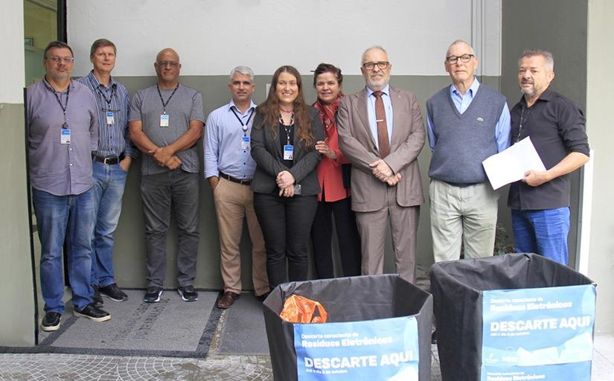
Para todos verem: Foto da equipe do TRT-12 com o representante do CPDI. Sete homens e duas mulheres em pé e posando para a foto, lado a lado. Na frente deles duas caixas pretas com um cartaz escrito "descarte aqui".

Também destaca-se a realização do Programa “Seja um agente ambiental no TRT-12”, o qual teve como objetivo mobilizar voluntários para estimular práticas sustentáveis na instituição, com a proposta de ter um agente transformador em cada unidade.

Além disso, ao longo de 2023, foram produzidas pelo TRT-12 diversas matérias com o objetivo de sensibilizar magistrados(as) e servidores(as) sobre a importância do desenvolvimento sustentável. Confira a seguir as principais notícias:

Sensibilização | Ações
Sensibilização no Instagram do Laboratório de Inovação | Posts e Storys no Instagram
Dia da Terra | Matéria: “Dia da Terra: encontre fácil o local mais próximo para descarte de recicláveis”
Prêmio Juízo Verde | Matéria “CNJ vai premiar boas práticas em sustentabilidade e meio ambiente do Judiciário”
Sustentabilidade na Reunião de Análise da Estratégia | Matéria: TRT-12 realiza primeira reunião de análise da estratégia do ano
Selo “Empresa Responsável na Gestão de Resíduos” | TRT-12 recebe reconhecimento por gestão adequada de resíduos de saúde
Economia circular | Matéria “Campanha de empresas e associações de catadores quer mudar conceito de lixo”
Mudanças Climáticas e Dia da Árvore | 21 de setembro: Dia da Árvore
Circuito Inova+ | Quiz - Agentes Ambientais
7º Balanço de Sustentabilidade | TRT-12 conquista terceiro lugar em ranking nacional de sustentabilidade
Mudanças Climáticas e Dia do Consumo Consciente | Dia do Consumo Consciente: geração de lixo no Brasil alcançou 82 mi de toneladas em 2022
Pílulas de sustentabilidade da Secretaria de Comunicação Social | Diversas pequenas matérias e divulgações sobre sustentabilidade ao longo do ano

Capacitação

Em 2023, a Escola Judicial (Ejud12) disponibilizou diversos cursos envolvendo a temática da sustentabilidade com o objetivo de capacitar magistrados(as) e servidores(as). Veja a relação dos cursos a seguir: “Educação ambiental”, “Práticas ambientais saudáveis”, “Responsabilidade socioambiental”, “Ética e responsabilidade social”, “Agenda 2030 e os objetivos de desenvolvimento sustentável” (cedido pelo STJ), “Programa de Integração Novo(a) Servidor(a)” - Item Sustentabilidade e “Sustentabilidade nas contratações públicas”.

Além disso, o Setor de Sustentabilidade (USAMB) em parceria com a Escola Judicial (EJUD12), realizou em 29/09/2023 o painel “Resíduos recicláveis e eletrônicos”, como forma de promover a capacitação do corpo funcional em um tema fundamental da sustentabilidade: os resíduos recicláveis e os eletrônicos.

Contando todas as capacitações, houve 263 participantes.

Redução de Resíduos Poluentes

Estabelecimento de ações e metas quantitativas

O PLS estabeleceu a meta “Implantação do Plano de Gerenciamento de Resíduos Sólidos - PGRS em Florianópolis” e um Plano de Ações, que estão em andamento. Veja os resultados de 2023:

Tipo de resíduo | Quantidade de resíduos destinados
Resíduos eletroeletrônicos | 2.863,10 kg
Resíduos de obras e reformas | 447,17 m³ (742.302,20 kg)
Resíduos de saúde | 396 kg (1.414 litros)
Suprimentos de impressão | 130 unidades de toners e cilindros
Pilhas e baterias | 30 kg
Lâmpadas | 1.306 unidades

Tipo de Resíduo |  | Destinação
Perigosos |  | Contratação de empresa especializada no transporte e destinação ambientalmente adequada. Logística reversa para lâmpadas.
Obras e Reformas |  | De responsabilidade da empresa contratada para a execução da obra.
Informática |  | Doação a entidades com fins de inclusão digital.
Rejeitos |  | Recolhimento executado pelas empresas prestadoras do serviço aos municípios.
Papéis | Diversos | Recolhimento executado pelas empresas prestadoras do serviço aos municípios.
Papéis | Autos findos | Doação direta às cooperativas de catadores, com sua destruição imediata.
Demais Resíduos |  | Recolhimento executado pelas empresas prestadoras do serviço aos municípios.

Confira todos os resultados na página de Relatórios do PLS do Setor de Sustentabilidade do TRT da 12ª Região.

